Tartu maakonna taastusremont 2023 puudused (Leping nr. 3.2-3/23/764-1)

1. Eerika ringi ja Kogre tee ristumisel lomp (T92).

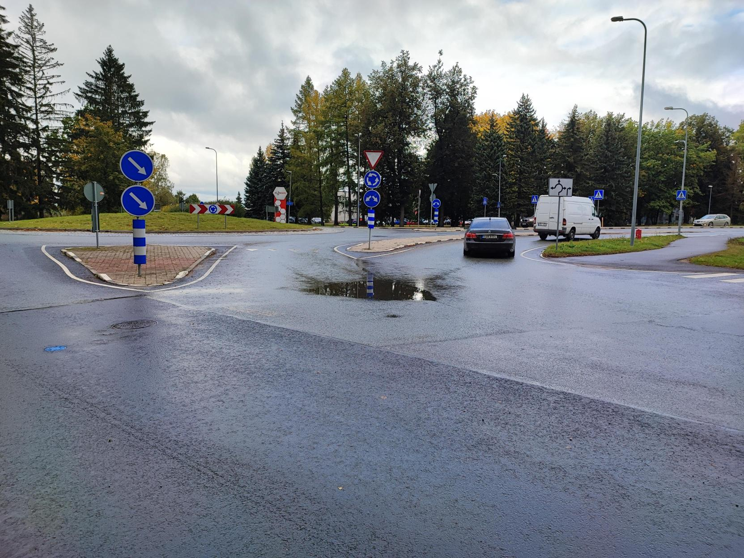

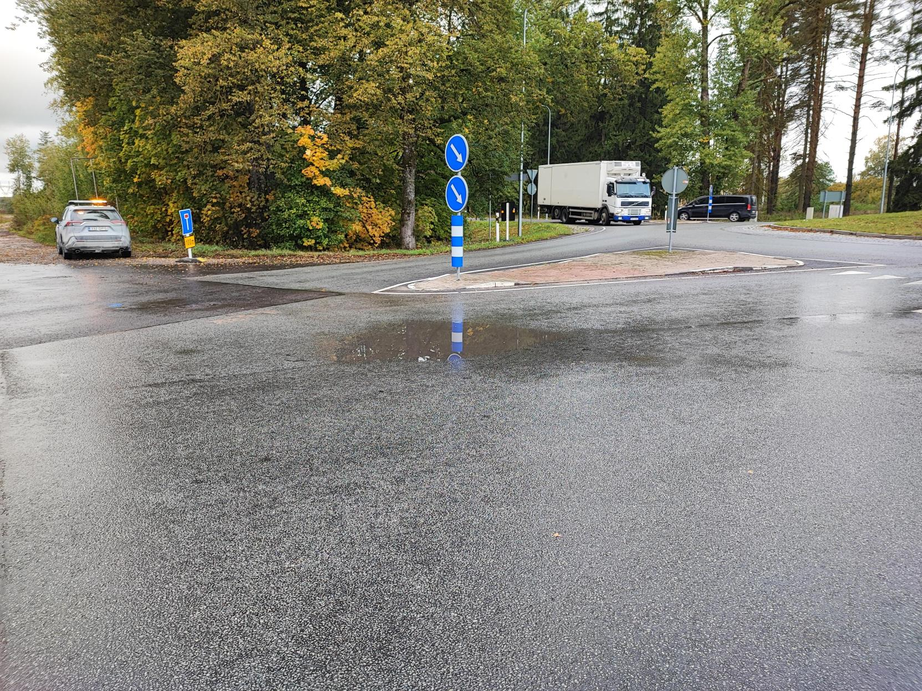

1. T92 alguses, T2 Viljandi ringi mahasõidul lombid.

